Qualidade no Atendimento: um Fator Determinante para a Satisfação do Cliente

Paola das Graças Rebelo lola_paiola@hotmail.com
Sandra Mara Dias Pedroso sandra.mara@kroton.com.br

Resumo:
No campo das relações comerciais, a qualidade no atendimento torna-se um fator determinante para a satisfação do cliente e sua fidelidade à empresa. Esta pesquisa tem como objetivo apresentar fatores que levam consumidores a procurar qualidade e bom atendimento, quando comparado ao preço baixo ou outra vantagem que não esteja relacionada à sua total satisfação. Foram utilizados dados coletados através de um questionário online hospedado pelo aplicativo do Google Drive no período de 10 de outubro de 2015 à 10 de novembro do mesmo ano. Após o término desta pesquisa obteve-se algumas considerações: das cento e duas pessoas que responderam o questionário, 45% tem idade entre 19 e 30 anos; 63% são mulheres; com perfil profissional variado entre do lar, profissional liberal, privado, público e estudante. Após identificar o perfil dos consumidores pesquisados, a pesquisa foi conduzida para fatores que levam o cliente a satisfação na aquisição de um bem ou serviço. No quesito prioridade, 48% dos consumidores buscam bom atendimento; 25% procuram por qualidade no serviço/produto; 12% preferem a agilidade na execução e, apenas 9% dão prioridade ao preço, assim como, 7% na facilidade de pagamento. Do total de consumidores que responderam a pesquisa, 98% procuram por outras empresas antes de fechar um negócio e 67% indicariam uma empresa a um amigo se esta lhe oferecer um bom atendimento. Além disso, 42% dos entrevistados relacionam o bom atendimento com a qualidade do serviço ou produto e 86% estão satisfeitos ou muito satisfeitos quando uma empresa executa o pós venda.

Palavras chave: Satisfação, qualidade, clientes.

1 Introdução
As transformações mercadológicas resultantes da globalização econômica, fazem com que, cada vez mais, a qualificação do profissional seja exigência dentro da empresa, onde deve-se buscar aprimoramentos tanto na qualidade na prestação de seus serviços como na venda de seus produtos.
Para que haja sucesso nas relações profissionais a técnica de qualidade no atendimento e a satisfação do cliente são fatores fundamentais para o crescimento do negócio. Identificar e planejar ações e procedimentos de atendimento que garantam a satisfação e fidelização do cliente, investir em tecnologias e marketing, além disso, treinamento e desenvolvimento de cada colaborador, a fim de capacitá-los e deixar sua equipe atualizada e engajada com o negócio.
A organização precisa conhecer a necessidade de seus clientes para que o serviço ou produto seja fornecido sob medida, ou seja, atendendo as expectativas do consumidor.
Sendo assim, as empresas devem compreender que a insatisfação de um cliente pode prejudicar a imagem de seu negócio, já o contrário, um cliente satisfeito, será o próprio martketing da empresa, divulgando seu produto ou serviço, tornando-se parceiro e o mais importante para as empresas no mercado competitivo atual: fidelizado.

2 Gestão Empresarial

Com as mudanças constantes no mercado econômico-financeiro, além de transformações tecnológicas e de aperfeiçoamento, a concorrência entre as organizações se torna cada vez mais acirrada, fazendo com que as empresas acompanhem tais transformações a fim de se manterem ativas no centro comercial.

Segundo Tachizawa e Rezende (2000, p. 8) com o aumento da concorrência surgiram mudanças na exigência da qualidade do consumidor por produtos ou serviços adquiridos, pois, ocorreram alterações nas mudanças sociais e tecnológicas, fazendo com que os insumos produtivos e determinadas habilidades se tornem mais escassos.
Neste sentido, a fim de manter sua produtividade, seja na venda de produtos ou na prestação de serviços, as empresas devem se reorganizar estrategicamente, tomando medidas para manter-se no mercado.

O sucesso organizacional não é fruto exclusivo da sorte, mas de uma série infindável e articulada de decisões, ações, aglutinação de recursos, competências, estratégias e uma busca permanente de objetivos para alcançar resultados cada vez melhores. O que leva uma organização rumo à excelência e ao sucesso não são apenas produtos , serviços, competências e recursos. É o modo como ela arranja tudo isso e é administrada (CHIAVENATO, 2007, p. 3).
De acordo com Cassaro (1994, p. 8) coloca que “o comércio tem sua importância como ela vital entre o produtor de uma determinada mercadoria e/ou fornecedor de um dado serviço e aqueles que dela ou dele necessite”.
As empresas tem o comprometimento de fornecer aos seus consumidores produtos e serviços que satisfaçam suas necessidades, porém, com o aumento da concorrência entre as organizações, trazendo produtos cada vez mais parecidos e com preços equivalentes, a decisão de escolha não depende somente do poder de barganha de cada consumidor.
No entendimento de Chiavenato (2007, p. 27) “As empresas viverão em um ambiente cada vez mais turbulento e que deles exigirá flexibilidade, jogo de cintura, alterações e ajustamentos contínuos. È a mudança”. Neste sentido, a empresa “do futuro” é aquele em que irá se adaptar as exigências do mercado e por consequência, de seu consumidor.
Além das pressões mercadológicas que as empresas enfrentam, ocorrem exigências por fornecer novos serviços e novos produtos com eficiência, alta qualidade, baixos custos e que atendam as necessidades do consumidor (OSTRENGA, 1997, p. 17).
Com isso, vender ou servir não está somente relacionado a entregar o melhor produto ou serviço pelo melhor preço. Com empresas concorrentes, disputando cada vez mais a intenção de compra do consumidor, uma negociação está diretamente ligada a quão satisfeito este consumidor estará ao adquirir determinado produto ou serviço.
Para Whiteley (1999, p. 5) “companhias voltadas para o cliente e, , os ocasionais anos ruins devidos a tormentas na economia ou até julgamentos equivocados das necessidades dos clientes não passarão de revezes temporários numa longa carreira de sucessos.”
Ou seja, o consumidor escolhe determinado produto ou serviço de acordo com aquilo que o cliente está disposto a pagar pelo que se terá em troca: qualidade, bom atendimento, agilidade de entrega. Mankiw (2009, p. 453) descreve a teoria de escolha do consumidor como sendo a escolha dos preços dos bens à venda, aliados aquilo em que atenda suas necessidades.
Na visão globalizada em que as empresas devem se adaptar as exigências do mercado, investimentos em estratégias empresariais e de gestão são cada vez mais necessárias, para as organizações tenham ganhos com suas ações, a fim de manter-se bem colocado no mercado competitivo e com lucratividade.
Santos et. al. (2014, p. 7) reforça a ideia do planejamento estratégico afirmando que “as empresas que estão inseridas em um ambiente global e com uma concorrência acirrada e, as que tiverem vantagem competitiva serão as mais bem reconhecidas no mercado”.
Através das estratégias empresariais que os gestores de uma organização poderão fortalecer habilidades no âmbito de sua gestão para que possa responder as tais exigências do mercado e por consequência de seus consumidores.

3 Marketing de Relacionamento
Dentro das estratégias empresariais, estão as de relacionamento e é onde o marketing faz grande influência para com a manutenção e fidelização da atividade empresarial juntamente com seus clientes.
Marketig entendido como parte da mercadologia, ou seja, ato de vender ou alugar algo. Pode ser entendido ainda como um conjunto de ações adotadas por determinada empresa para garantir o lançamento de um produto ou serviço no mercado (LUFT, 1921, p. 445).
Através do marketing, a empresa pode ter um plano de negócio e buscar as melhores decisões para agir de forma correta perante eventuais problemas que possam surgir durante o desenvolvimento de suas atividades.
Marketing significa essencialmente um processo de tomada de decisão e de resolução de problemas. O processo de resolução de problemas busca a solução para problemas, enquanto tomar decisão significa a escolha da melhor alternativa da solução. A informação obtida por meio da pesquisa e análise de mercado representa o insumo vital para uma tomada de decisão eficaz por parte da empresa (Chiavenato 2005, p. 29).
O marketing de relacionamento acontece quando a empresa coloca seus objetivos e metas alinhados com aqueles que cercam sua atividade. Borges (2014, p. 1) “O marketing de relacionamento é uma ação muito importante para diversas empresas, já que ela alia ações estratégicas que possui como função manter o bom relacionamento da firma junto com seus clientes”.
Neste contexto, o marketing de relacionamento é colocado como um dos principais agentes propulsores para o desenvolvimento da relação fidelizada entre a empresa e seus clientes. Através dele, é possível criar laços nas relações comerciais, aproximando consumidores e empresas não só com relação de troca de bens e serviços, mas sim, com parceria nessa relação.
No entendimento do contexto, pode-se colocar que: “O marketing de relacionamento é o processo contínuo de identificação e criação de novos valores com clientes individuais e o compartilhamento de seus benefícios durante uma vida toda de parceria” (GORDON, 1998, p. 31).
A fim de atender as necessidades dos consumidores, as empresas devem agir estrategicamente buscando um bom relacionamento de consumo e sua satisfação para com este. Takeshy e Rezende (2000, p. 73) cita que a vantagem competitiva das empresas está nas estratégias de custo onde deve haver a busca pela eficiência produtiva; de diferenciação em que ocorrem os investimentos em imagem, tecnologia, assistência técnica e, estratégia de foco, onde se deve escolher o alvo restritivo, especializando-se nestes.
Com estas definições estratégicas é possível a empresa trabalhar a fim de atingir seus objetivos, com maior eficiência no campo mercadológico em que está inserido.
Nesse mesmo entendimento, em que as empresas devem focar suas energias para o atendimento e melhor relacionamento com seus clientes e equipe de trabalho, Gordon (1998, p. 26) cita que com o marketing de relacionamento, as organizações trocam sua orientação que antes era baseada nas transações comerciais pelas de relacionamento.
Toda a importância para o bom desempenho do setor de vendas de uma empresa deve estar voltado ao quanto seu cliente está envolvido nesta atividade, Borges (2014, p.2) cita que a fim de conquistar esse bom relacionamento, “é preciso que as ações sejam focadas nos consumidores, que são as pessoas mais importantes para a empresa, já que é elas que geram os lucros para a firma.”
Os clientes esperam das empresas não só o a relação comercial de bens e serviços e sim, uma relação afetuosa em que se torne confiável e além de atingir suas necessidades, também deve atingir além de suas expectativas.
A aproximação entre consumidor e empresa faz com que suas relações vão além de apenas transações comerciais.
Quando se está próximo dos clientes, está-se no caminho para a real vantagem competitiva. Quando suas necessidades e expectativas se tornam o padrão em relação ao qual a organização mede seus esforços e seu vigor, os clientes verão seus expectativas constantemente superadas. Eles ficarão encantados, e responderão maravilhosamente – com fidelidade (Whiteley, 1999, p. 38).
Isso mostra que a relação entre vendedores e consumidores deve ir além da relação comercial, ou seja, o contato entre ambos deve permanecer mesmo depois da venda, para que o cliente se sinta satisfeito e amparado pela empresa, sendo assim, transformando a relação comercial em uma relação duradoura, afetiva e fidelizada.
Chiavenato (2005, p. 119) cita que a comunicação deve sempre estar presente na empresa e que quanto maior essa comunicação entre empresa e clientes, maior será sua integração no mercado.
É através da boa comunicação entre empresa e clientes que a relação comercial para a se tornar um marketing de relacionamento, ou seja, deixa de ser apenas uma troca de bens e serviços para se tornar uma atividade prazerosa para ambos, fidelizando o cliente e mantendo constância nas atividades. Cassaro (1994, p. 27) descreve a comunicação como sendo “a ação de comunicar alguma coisa à alguém, pois: COMUNICAR+AÇÃO = COMUNICAÇÃO”.
A partir da boa comunicação e do marketing de relacionamento, as empresas devem trabalhar para um bom atendimento aos seus clientes, com a intenção de encantar e fidelizar a cada negociação.

3.1 Atendimento ao Cliente
Devido à concorrência do mercado em que as empresas estão inseridas atualmente, diferencial no atendimento aos clientes pode fazer com que se destaque das outras organizações tendo assim, maiores vantagens competitivas.

Segundo Chiavenato, (2005, p. 143) os desejos de um consumidor estão descritos por ordem de importância conforme mostra a figura 1 abaixo demonstrada:

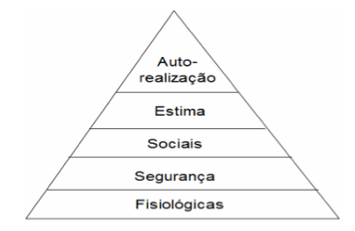
Figura 1: A pirâmide das necessidades humanas

A pirâmide das necessidades humanas mostra os âmbitos de necessidades em que as pessoas buscam em qualquer setor ou relação. A princípio a primeira necessidade a suprir são as fisiológicas, depois de segurança, sociais, estima e a auto-realização, ou seja, com as cinco forças atendidas, o clientes estará totalmente satisfeito e por consequência, será fiel a esta empresa que o proporcionou a satisfação de tais necessidades.
De acordo com Gordon (1998, p. 30) “o centro de informação ao cliente pode cativar mais intensamente os clientes, garantir sua satisfação por toda a vide e liderar as mudanças nas comunicações de marketing”. Neste mesmo entendimento, Whiteley (1999, p. 39) acrescenta ainda que “as necessidades dos clientes precisam ser ensinadas, enfatizadas e reveladas constantemente”.
Para isso, é necessário que a empresa invista no treinamento de seus funcionários e vendedores, para que estejam preparados para o bom a atendimento aos seus clientes, conhecendo suas necessidades a fim de superar suas expectativas.
Segundo Simoni (1997, p. 104), “por tudo que observamos, facilmente chegamos aà conclusão de que quase todos os vendedores, como nós, precisam de treinamento e contínua reciclagem”.
Profissionais bem treinados farão um ótimo atendimento, deixando assim, o cliente satisfeito e com certeza de retorno a empresa. Porém, também é necessário conhecer o perfil de cada cliente para que se possa saber exatamente como agir perante cada situação.
Os clientes podem ser descritos como: decidido, indeciso, confuso, apressado ou sem pressa, comunicativo ou não comunicativo, atento ou desatento, negociador, entre outros (SILVA, 2013, p. 1)
Para cada tipo de cliente, deve-se ter uma abordagem diferente pelo vendedor, a fim de entender suas necessidades e ajudar a satisfazê-las.
Todos os adjetivos que existem em um dicionário configuram, parcialmente , um traço marcante da personalidade de cada consumidor. Como há milhares de pessoas dentro de um só, é a soma deles que dá o traço final. Isso implica conhecer com profundidade a personalidade e os tipos dos clientes, quaisquer que sejam eles. O vendedor deveria ser um misto de psicológico, sociológico, antropólogo etc. Um misto de muitas, para não dizer todas as profissões. (SIMONI, 1997, p. 115)
Com isso, o bom atendimento está diretamente relacionado a como o vendedor irá tratar seu cliente e como este cliente se sentirá satisfeito.
De acordo com Logullo (2011, p. 1) “um bom atendimento vai muito além de ser bem-educado. Assim como ser honesto, tratar bem os clientes não é um diferencial, mas sim uma obrigação de qualquer pessoa que quer fazer de sua empresa um sucesso”.
A importância na qualidade do atendimento se dá com a fidelização do cliente e diferencial competitivo entre as demais empresas. Cassarro (1994, p. 68) diz que “clientes mal atendidos, insatisfeitos com os produtos e serviços de uma empresa, deixarão de consumi-los e, o que é pior, se converterão em fonte negativa de informações para a empresa, criando uma verdadeira reação em cadeia!”
O bom atendimento além de estar relacionado ao bom relacionamento entre vendedor e cliente, conhecimento técnico, agilidade, está na capacidade do profissional de vendas de envolver o cliente na negociação. Whiteley (1999, p. 87) cita que “envolver os talentos das pessoas não apenas nas suas tarefas normais para o cliente, mas também no constante progresso da companhia”.
Com isso, os funcionários devem estar envolvidos com a empresa e motivados pelo mesmo objetivo: a conquista e fidelização do cliente através do bom atendimento.
Para comprovação da importância do bom atendimento, foi feita uma pesquisa através de um questionário fechado, com o total de nove perguntas, disponível através do aplicativo do Google Drive do questionário online, a fim de identificar os consumidores que responderam tal pesquisa e qual sua decisão de escolha perante a prestação de um serviço.

4 Pesquisa de Campo
O questionário foi aplicado através do aplicativo do Google Drive disponível online entre o período de 10 de outubro de 2015 à 10 de novembro de 2015 e respondido por 102 (cento e duas) pessoas. Com os resultados da pesquisa foi possível, através de cada pergunta, elaborar um perfil perfeito para o cliente satisfeito e bem atendido.
As perguntas iniciais foram para identificar o perfil de cada consumidor, analisando sua idade, profissão, escolaridade e gênero. Dos entrevistados, apenas 7% são até 18 anos de idade, 45% estão na idade entre 19 e 30 anos, 22% entre 31 e 40 anos, entre 41 e 50 anos são 12% e 15% são pessoas acima de 50 anos de idade.
Através da segunda pergunta do questionário aplicado, pode-se obter que 63% das pessoas que responderam são mulheres e 37% são homens, sendo que suas profissões estão distribuídas da seguinte forma: 28% são estudantes, 24% trabalham no setor privado, 19% são autônomos, 22% no funcionalismo público e se consideram 8% do lar.
Quanto a escolaridade dos entrevistados, 10% tem ensino fundamental, 25% ensino médio, 36% tem curso superior, 25% já concluíram além do superior uma pós graduação, 3% tem em seu currículo o mestrado e apenas 1% o doutorado.
A identificação inicial dos consumidores que responderam o questionário, mostra que a grande maioria são de idade entre 19 e 30 anos, mulheres, com perfil profissional variado e que estudaram ao mínimo o ensino superior, considerando que as pessoas que estudaram pós graduação, mestrado e doutorado, obrigatoriamente também tem a graduação.
Após o diagnóstico do perfil dos consumidores, foram aplicadas perguntas específicas quando estes procuram um serviço ou produto.
A figura 2 mostra a prioridade destes consumidores ao buscar um produto ou serviço.

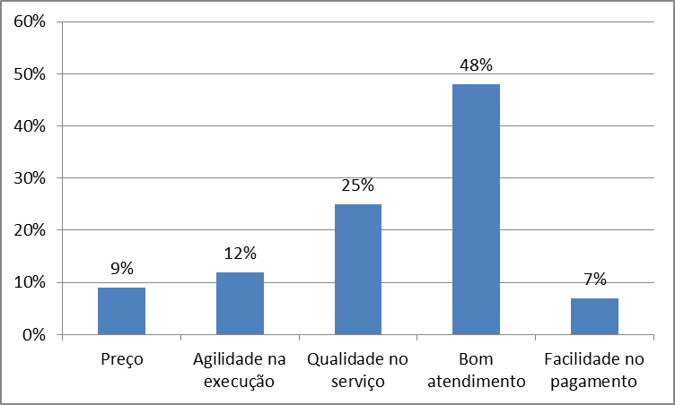
Figura 2 – Prioridade dos consumidores ao buscar um produto ou serviço
Com a figura 2, pode-se observar que 48% dos consumidores buscam bom atendimento, tendo a qualidade do serviço/produto como a segunda prioridade com 25% e em seguida agilidade na execução, com 12% das respostas. Pode-se notar também, com esta figura, que alternativas relacionadas a preço ficam por último na prioridade dos consumidores, sendo preço com 9% e facilidade no pagamento apenas 7%. Isso mostra a importância de as empresas investirem no atendimento e execução de servir do que em relação de comércio.
Foi perguntado aos consumidores se estes pesquisam outras empresas antes de executar um serviço e 98% responderam que sim, buscam concorrentes antes de fechar algum negócio. Ou seja, as empresas que ofertarem as melhores condições, ambiente e atendimento, são as escolhidas pelo mercado consumidor exigente dos dias atuais.
Um destes serviços que diferenciam uma empresa de outra é o chamado pós venda. Quando perguntado se as pessoas se sentem satisfeitas com esse tipo de serviço, 47% disseram que ficam muito satisfeitas, 39% satisfeitas, 11% são indiferentes com esse tipo de relação e 3% não gostam do pós venda. Isto quer dizer que 86% dos entrevistados gostam e se sentem satisfeitos quando a empresa dá algum retorno ao cliente mesmo depois de concretizada a negociação, sendo assim, suas chances de fidelizar tal cliente são bem maiores.
A figura 3 mostra ao que os consumidores relacionam a qualidade de um serviço ou produto.

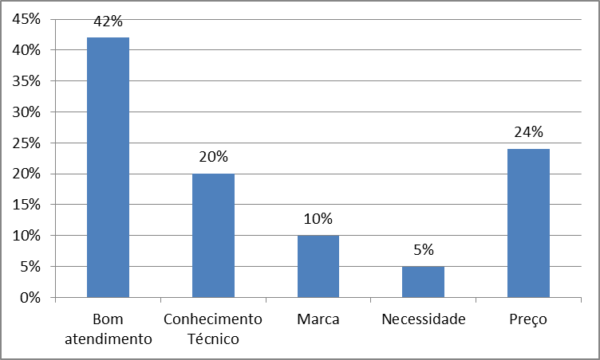
Figura 3 – Relação da Qualidade de um Serviço/Produto
Relacionado a qualidade, 42% dos consumidores afirmam que esta relação é com o bom atendimento, 20% acreditam que a qualidade está ligada ao conhecimento técnico, 10% acreditam que a qualidade está amarrada a marca, 24% ao preço e 5 % a necessidade deste produto ou serviço.
Por fim, a última questão da pesquisa foi o que faria o consumidor indicar uma determinada empresa a um amigo. A figura 4 mostra o detalhamento destas respostas.

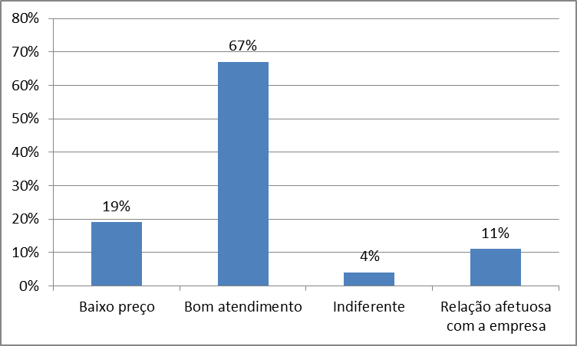
Figura 4 – Motivo para Indicação de uma Empresa a um Amigo
Dos consumidores desta pesquisa, 67% indicariam uma empresa a um amigo pelo seu bom atendimento, 19% pelo baixo preço, 11% por ter uma relação afetuosa com a empresa e 4% são indiferentes.
Ao final desta pesquisa de campo, pode-se analisar que o que os consumidores procuram em uma empresa, não é somente aquilo que obrigatoriamente todas devem apresentar, bons produtos ou serviços, com preço justo e de qualidade. As pessoas procuram fidelidade por parte da empresa, bom atendimento, qualidade na execução deste serviço ou produto, atenção pós venda, ou seja, não apenas uma relação comercial entre comprador e vendedor.

5 Considerações Finais

Esta pesquisa descreveu brevemente a gestão empresarial, sua importância para as empresas manterem-se ativas no mercado competitivo, demonstrando o marketing de relacionamento como ferramenta de estratégia empresarial para a relação com seu cliente e que além das formas variadas de retenção e fidelização do consumidor, o bom atendimento é uma das principais estratégias de mercado neste âmbito de negociações.
Utilizando um questionário online, como já mencionado, foi possível identificar tanto o perfil como o desejo dos consumidores, além disso, mensurar a importância que cada pessoa entrega à empresa que procura quando precisa de um serviço ou produto e, suas expectativas em relação a ela.
Ao término desta pesquisa, pode-se perceber que, independente do cenário econômico vivenciado, as pessoas procuram por empresas comprometidas com seus clientes. Organizações que estejam engajadas com os mesmo objetivos e metas que seus consumidores, ou seja, uma troca não só de produtos e serviços por dinheiro, porém, uma relação afetuosa em que tanto consumidor como empresa, saibam que tem um parceiro com quem pode contar em transações futuras.
O bom atendimento, serviços especializados, pós venda, programas de fidelidade entre outros, são sistemas que conquistam o consumidor deixando-o satisfeito e com a certeza de que irá, numa próxima oportunidade, procurar esta empresa, pois, já conhece seus serviços de qualidade.
Porém, para isso, é preciso que a empresa tenha uma equipe de trabalho estruturada e funcionários bem tratados envolvendo-os para seus objetivos, e, principalmente, que imaginem-se como um cliente, tornando sua equipe defensora do consumidor e fazendo com que este se sinta protegido e favorecido perante a negociação.

Referências

BORGES, Leandro. A importância do Marketing de Relacionamento. Disponível em: http://blog.luz.vc/o-que-e/importancia-marketing-de-relacionamento-para-sua-empresa/#sthash.VN8Jx8Et.dpuf. Acesso em: 31 Out 2015.

CASSARO, Antonio Carlos. Atender é Vender. São Paulo: Pioneiro, 1994.

CHIAVENATO, Idalberto. Administração: teoria, processo e prática. 4 ed. Rio de Janeiro: Elsevier, 2007.

____________. Administração de Vendas: Uma abordagem Introdutória. Rio de Janeiro: Elsevier, 2005.

GORDON, Ian. Marketing de Relacionamento: estratégias, técnicas e tecnologias para conquistar clientes e mant~e-los para sempre. São Paulo: Futura, 1998.

LOGULLO, Flavio. Os 6 Princípoios do Bom Atendimento ao Cliente. Disponível em: http://controlefinanceiro.granatum.com.br/dicas/os-6-principios-do-bom-atendimento-ao-cliente/. Acesso em: 11 Nov. 2015.

MANKIW, N. Gregory. Introdução à Economia. São paulo: Cengage Learning, 2009.

OSTRENGA, Michael. Guia da Ernest & Young para Gestão Total dos Custos. Rio de Janeiro: Record, 1997.

SILVA, Eduardo. Conheça os Tipos de Clientes e Saiba como Atendê-los. Disponível em: http://www.ideiademarketing.com.br/2013/12/23/conheca-os-tipos-de-clientes-e-saiba-como-atende-los/. Acesso em 11 Nov. 2015.

SIMONI, João de. Promoção de Vendas. São Paulo: Makron Books, 1997.

TACHIZAWA, Takeshy; REZENDE, Wilson. Estratégia Empresarial: tendências e desafios – um enfoque na realidade brasileira. São Paulo: Makron Books, 2000.

WHITELEY, Richard. A empresa totalmente voltada para o cliente. Rio de Janeiro: Publifolha, 1999.

ANEXO

Levantamento de Dados de Satisfação do Cliente

1. Qual a sua faixa etária?
( ) Até 18 anos
( ) Entre 19 e 30
( ) Entre 1 e 40
( ) Entre 41 e 50
( ) Mais de 50

2. Qual seu gênero (sexo)?
( ) Feminino
( ) Masculino
( ) Outro

3. Qual sua ocupação?
( ) Estudante
( ) Profissional Privado
( ) Profissional Público
( ) Profissional Liberal
( ) Do lar

4. Qual seu grau de instrução?
( ) Ensino Fundamental
( ) Ensino Médio
( ) Superior
( ) Pós Graduação
( ) Mestrado
( ) Doutorado

5. O que você PRIORIZA na busca de um produto/serviço?
( ) Preço
( ) Agilidade na execução
( ) Qualidade no serviço
( ) Bom atendimento
( ) Facilidade de pagamento

6. Antes de executar um serviço/produto você pesquisa em mais de uma empresa?
( ) Sim
( ) Não

7. Qual o seu grau de satisfação ao receber atendimento pós-venda?
( ) Muito satisfeito
( ) Satisfeito
( ) Indiferente
( ) Não gosto

8. A qualidade de um serviço/produto, está relacionado à:
( ) Preço
( ) Bom atendimento
( ) Conhecimento Técnico
( ) Marca

9. Qual motivo faz você indicar uma empresa para um amigo?
( ) Bom atendimento
( ) Baixo preço
( ) Relação afetuosa com a empresa
( ) Indiferente

